**Дата:** 02.04.2025

**Клас:** 4 – А

**Предмет:** фізична культура

**Вчитель:** Старікова Н.А.

**Тема: *Правила безпеки під час занять стрибками.* *Організаційні вправи , загальнорозвивальні вправи. Різновиди ходьби та бігу. Стрибки зі скакалкою на одній та двох ногах. Рухлива гра «Лісова стежинка».***

**Хід уроку**

***Під час дистанційного навчання дуже не хочеться вставати з ліжка, особливо дітям. Для того, щоб ранок розпочинався з користю, рекомендуємо зайнятись разом зарядкою. І корисно і приємно. У сьогоднішніх відео діти виконають ряд фізичних вправ, які легко виконувати вдома. Ніяке обладнання чи спортзал не потрібно!***

**1.** **Правила безпеки під час занять стрибками в домашніх умовах. *Користь від стрибків на скакалці.***

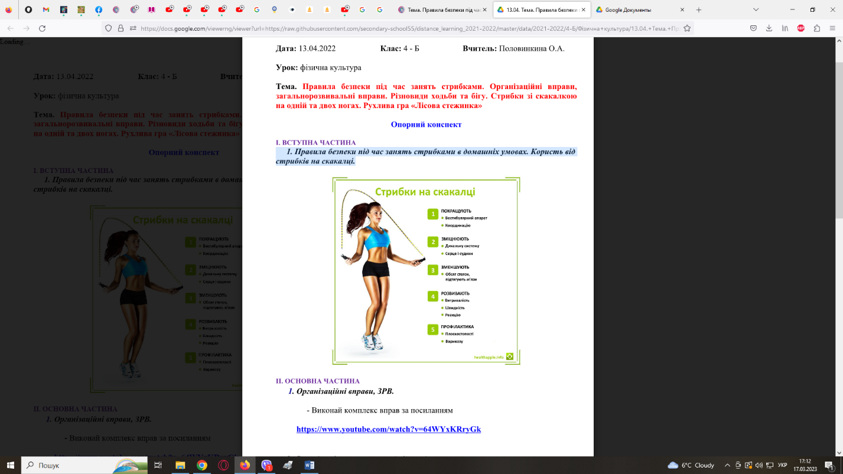

**2. Організаційні вправи та загальнорозвивальні вправи:**

**- *Виконай комплекс вправ за посиланням:***

[**https://www.youtube.com/watch?v=64WYxKRryGk**](https://www.youtube.com/watch?v=64WYxKRryGk)

**3. Стрибки зі скакалкою на одній та двох ногах:**

[**https://www.youtube.com/watch?v=NjSYyVWZdBg**](https://www.youtube.com/watch?v=NjSYyVWZdBg)

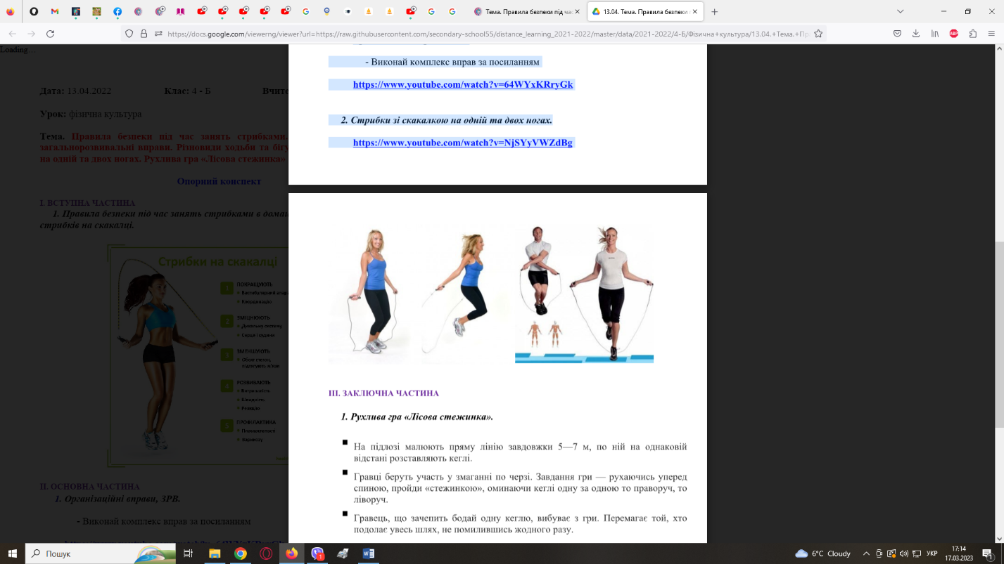

**4. Рухлива гра «Лісова стежинка».**

**Правила гри:**

**▪** На підлозі малюють пряму лінію завдовжки 5—7 м, по ній на однаковій

відстані розставляють кеглі.

▪ Гравці беруть участь у змаганні по черзі. Завдання гри — рухаючись уперед спиною, пройди «стежинкою», оминаючи кеглі одну за одною то праворуч, то ліворуч.

▪ Гравець, що зачепить бодай одну кеглю, вибуває з гри. Перемагає той, хто

подолає увесь шлях, не помилившись жодного разу.



**5. Танцювальна руханка.**

**- *Спробуй виконати танцювальну руханку за посиланням:***

[**https://www.youtube.com/watch?v=Lf0YdjKvGHM**](https://www.youtube.com/watch?v=Lf0YdjKvGHM)



***Бажаю гарного настрою та міцного здоров’я!!!***